Проект PyGame
Защита окон от монстров

Приступа Инна Григорьевна

Table of Contents
Введение 3
Идея проекта 3
Правила игры 5
Проектирование 5
Стартовое окно 5
Модель игры 5
Подложка 6
Амулеты 7
Монстры 8
Модель выбора домов 8
Проектирование окна выбора дома и окна игры 8
Финишное окно 9
Описание реализации 9

Введение
Основная цель данного проекта – разработка игры с использованием библиотеки PyGame.
Задачи, которые необходимо решить для достижения поставленной цели:
- Изучить основной функционал библиотеки PyGame.
- Придумать игру.
- Спроектировать и реализовать игру с учетом использования основных модулей PyGame.
Поскольку курс 2 года обучения представлен как “Основы промышленного программирования”, хотелось бы посмотреть на эту работу именно с позиций разработки реального программного продукта. Поэтому была поставлена дополнительная цель –сформулировать положения, руководствуясь которыми, я бы, как преподаватель, могла помочь детям разрабатывать игру как полноценный программный продукт.

Идея проекта
Могу честно признать, что я практически не играю в компьютерные игры. Игровой опыт у меня минимальный – условный тетрис, змейка, шарики и еще пара игр. Для выдумки чего-то затейливого фантазия отсутствовала. Поэтому изначальная задумка была простой – взять игру типа «Ну, погоди», где волк ловит яйца в корзинку, и сделать что-то похожее, использовав все необходимые (для оценки проекта) функции PyGame.
В качестве гейм-дизайнера был привлечен мой младший сын, имеющий большой игровой опыт. Благодаря его ценным комментариям, из игры «Ну, погоди» как начальной точки отсчета родилась следующая идея.
Есть дом или дома с окнами. Окна защищает амулет, который может двигаться между окнами. На окна могут налетать полчища монстров. Амулет поглощает монстров. Если удается поймать основную часть монстров, то мы в выигрыше. Монстры летят по заранее заданным траекториям (аналог движения яиц по горке в «Ну, погоди»). Если монстров очень много, то появляется дополнительный амулет (амулеты), которые могут автоматически двигаться между окнами и также ловить монстров.
Как видно, игровая идея сама по себе довольно примитивная. Однако, она позволяет использовать весь основной функционал PyGame, что и требуется для проекта.
На момент проработки игры я только начинала изучать PyGame и не понимала, что я смогу реализовать, что не смогу. Безусловно, это повлияло на качество разработки, которая проводилась в параллель с изучением PyGame.
Отсюда вывод:
- Надо заранее (причем сильно заранее) показать детям примеры реализаций (в виде работающих небольших программ) различных функций PyGame, в частности: работа с изображениями, работа со спрайтами, работа со звуком, работа с текстом. Дети должны понимать, что такие реализации они смогут делать.
- После показа примеров реализаций детей надо озадачить разбиением на команды и обдумыванием идеи игры, учитывая п.1. Опять-таки это делается заранне с тем, чтобы к моменту изучения PyGame идея уже была готова, равно как и сформирован состав команд.
Реализация моей программы эволюционировала по мере разработки. Изначально предполагалось, что будет несколько карт с домами разной сложности и переход на новый уровень сложности означает смену дома. Потом я отказалась от этой идеи. Были и другие идеи, которые закладывались изначально при проектировании, и от которых потом я отказалась либо эти идеи претерпели изменения в силу тех или иных причин. Как следствие, отдельные реализации классов получились неудачными, поскольку задумывалось одно, а по факту приходилось исправлять уже работающий функционал.
Как известно, динамическая типизация Python позволяет определять и изменять тип переменных во время выполнения программы и позволяет уменьшить сложность кода, но при этом возрастает риск появления ошибок, связанных с неправильным типом данных [1]. Как следствие эволюции программы в процессе разработки я довольно часто сталкивалась с ошибками переопределения сигнатур функций и наименований переменных (конечно, по невнимательности), что затрудняло разработку.
Выводы:
- Дети должны заранее четко обговорить модель самой игры, уровней сложности, переходов между уровнями сложности, получения очков или шрафов, увязвание этого всего с профилем пользователя, если он будет. Безусловно, модель в процессе реализации претерпит изменения, но они должны быть небольшими.
- Дети при работе в команде должны отработать схему взаимодействия при внесении изменении в типы данных, описания классов и методов.
- У детей моей группы пока что наблюдаются повсеместные проблемы с выбором именований переменных и функций. Необходимо особенно обратить внимание на выбор имен, иначе реализация п.2 усложнится в разы (я даже не говорю, в принципе, о читаемости кода).

Правила игры
Игроку предлагается выбрать для игры любой дом из коллекции домов. Каждый дом имеет свою сложность от 1 до 4 в зависимости от количества окон. Для дома определены уровни прохождения игры. На каждом уровне защищается определенное количество окно, на последнем уровне надо защитить все окна дома. Один уровень длится Т секунд.
Монстры двигаются к окнам. Окно считается защищенным, если в нем находится амулет. При подлете к рамке окна монстр считается пойманным. Пользователь клавишами или мышью передвигает амулет в окно, к которому движется наибольшее количество монстров. Если монстр подлетает к рамке окна, в котором нет амулета, считается, что монстр не был пойман. Для каждого уровня задается процент монстров, которых необходимо поймать. При достижении заданного значения уровень считается пройденным.
На страших уровнях появляются дополнительные амулеты, которые двигаются автоматическе между произвольными окнами и также ловят монстров.

Проектирование
Моя игра проходит последовательно несколько окон – окно-приглашение, окно-справка, окно выбора дома, окно игры (с возможность возврата на окно выбора дома) и финальное окно. Первые два окна, равно как и финальное окно – это самостоятельные окна. Окно выбора дома и окно игры строятся по одинаковым правилам.

Стартовое окно
Стартовое окно состоит из окна-заставки (рис.1) и окна-справки (рис 1).
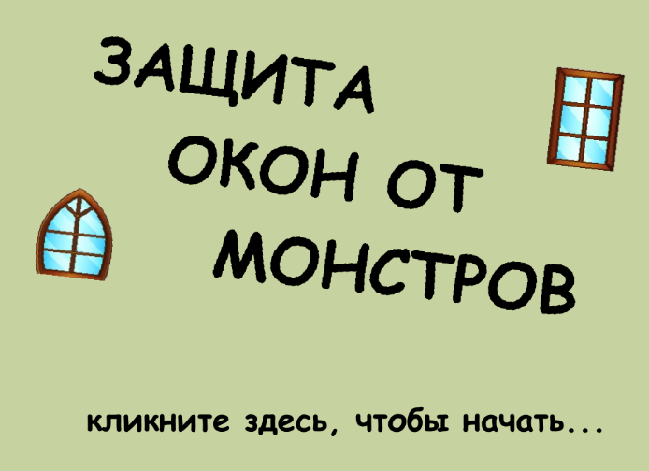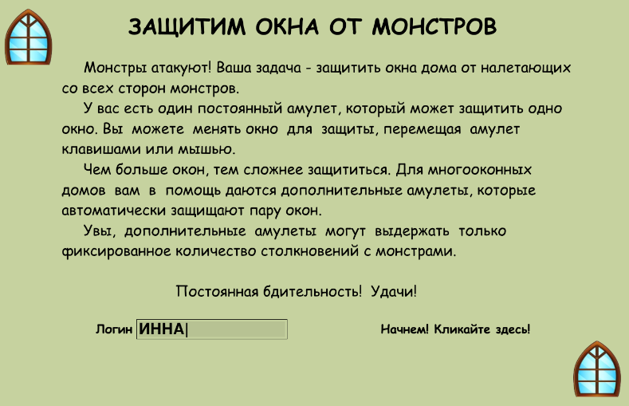
Рис.1 Заставка и справка
Окно-справка содержит краткую информацию по игре и возможность вводе логина пользователя. При игре с введенным именем пользователя сохраняется прогресс. Если имя пользователя не задано, либо задано имя ГОСТЬ, прогресс в игре не сохраняется (рис.2).
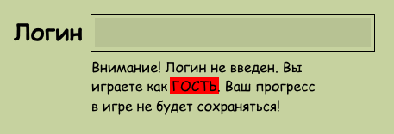
Рис. 2 Логин
Со стартового окна выполняется переход к окну выбора домов. Вернуться на стартовое окно нельзя.

Модель игры
Модель одной игры представляет собой следующее:
- Подложка.
- Амулеты.
- Монстры.
- Логика 3: генерация монстров, амулетов.
- Изменения при переходе между уровнями.

Подложка
Подложка представляет собой изображение дома (домов) с окнами. На картинке от 3 до 8 окон, к каждому окну идет 1-2 прямые линии, по которым будут двигаться монстры. Для игровой части необходимо иметь цифровое описание окон и линий движения монстров.
Основаная сложность заключалась в выборе инструмента оцифровки. Был выбран редактор Inkscape, который позволяет закрузить картинку фоном и нанести линии (огибающие для окон и линии движения монстров) и сохранить линии в векторном формате svg (рис. 3). Полиниями обводятся все окна, окнам присваиваются идентификаторы pathN, где N – номер окна, начиная с 1. От каждого окна проводятся линии движения монстров. Одна линии имеет только 2 точки – начало и конец, ориентация не важна. Идентификация линий pathN_M, где N – номер окна данной линии, M – номер линии в окне, начиная с 1. Дополнительно рядом с каждым окном проводится линия-планка (2 точки) с идентификатором stripN, где N – номер окна. Назначение линии-планки расссматривается при описании взаимодействия амулетов между собой.
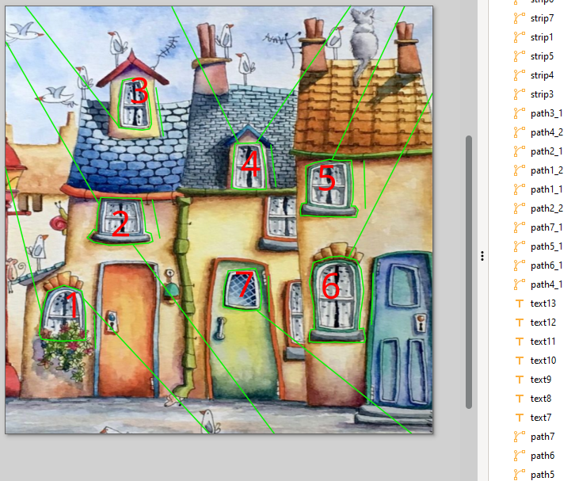
Рис. 3 Оцифровка подложки
Далее были разработаны классы, позволяющие разбирать svg и переводить описание в формат координат, с которыми можно работать в программе. При разборе векторного формата поддерживаются только полилинии и прямоугольники.
Все изображения домов лежат в каталоге /maps и имеют трехзначный номер NNN и имя файла NNN.png (рис. 4). Для каждого дома NNN определен каталог /maps/NNN, в котором расположен файл с векторным описанием окон и линий NNN.svg и файл location.ini, в котором задана сложность данного дома, количество уровней, схема движений по оконам пользовательским амулетом (см. далее).
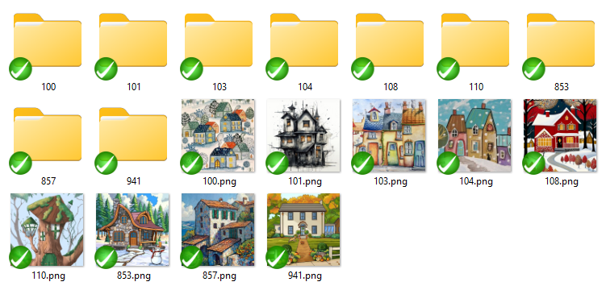
Рис. 4 Размещение файлов подложки
Каринка дома, векторный файл NNN.svg и файл location.ini формируются заранее. Добавление нового дома в игру требует небольших усилий и позволяет существенно разнообразить игру.
Выводы:
- Дети должны понимать, что будет браться в качестве статической основы/подложки/карты игры. Желательно иметь не одну основу и предусмотреть относительно легкую замену или расширение имеющейся основы.

Амулеты
В игре используются два вида амулетов. Пользовательский амулет  управляется пользователем, ловит монстров в окнах. Дополнительные амулеты (6 видов) двигаются автоматические, ловят монстров в окнах.
Изображения амулетов расположены в каталоге images/amulets. Описание амулетов (преобладающий цвет и срок жизни) находятся в файле data/amulets.ini.
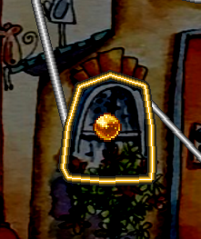
Пользовательский амулет – это амулет, положением которого управляет пользователь с ипользованием клавиш стрелок, клавиш ASDW либо кликом мыши. Амулет двигается по окнам. Амулет позиционируется по центру окна (расчитывается центр масс окна). Окно, в центре которого находится амулет, обводится широкой линией цвета амулета (рамка). Переходы между окнами по клавишам задаются в файле location.ini при подготовке дома.

Дополнительные амулеты появляются в игре со старших уровней. Игрок не может управлять количеством дополнительных амулетов и их количеством.
Дополнительный амулет действует в пределах одного уровня. В начале уровня автоматически выбирается 2 окна, между которыми амулет перемещается. Схема движения: А секунд в первом окне, В секунд движение ко второму окну, А секунд во втором окне, В секунд движение к первому окну. Пока амулет не дошел до центра второго окна, под его защитой находится первое окно, которое обводится рамкой цвета амулета.
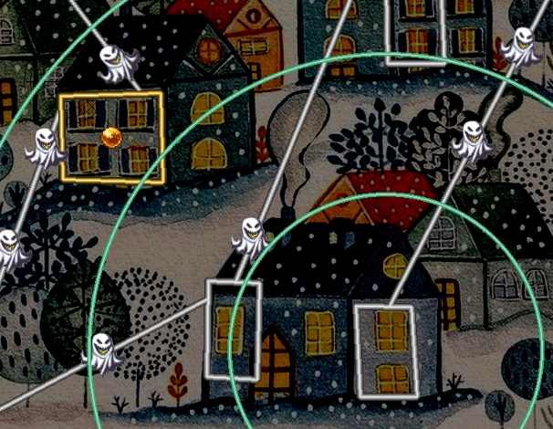
Дополнительные амулеты имеют срок жизни. Срок жизни – количество монстров, которое амулет может поймать. Каждый пойманный монстр – минус 1 от срока жизни. При достижении нуля дополнительный амулет исчезает. При исчезновении амулет генерирует 3 последовательных кольца цвета амулета так, чтобы игрок, не отвлекаясь взгядом на поиск амулета, понимал, что амулет закончился. Весь набор дополнительных амулетов, сроки жизни, текущий используемый амулет и прочие характеристики отображаются в левой панели игры.
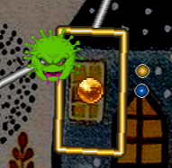
Возможен вариант наложения амулетов друг на друга в случае, если амулеты позиционируются в одном окне. В этом случае в центре окна отображается пользовательский амулет, рамка окна имеет цвет амулета пользователя. В случае наложения дополнительных амулетов, также по некоторым правилам выбирается верхний. В качестве индикации присутствия в окне других амулетов используется линия-планка, расположенная рядом с окном. По линии-планке отображаются кружки цвета амулетов, начиная с верхнего. Для окна с одним амулетом планка не используется.

Монстры
Одно окно имеет одну или больше линий направления движения монстров. При оцифровке подложки длу удобства не оговаривается ориентация линий движения (к окну или от окна). Поэтому при загрузке подложки выполняется переориентация линий движения по направлению к центру окна.
Монстры двигаются по линиям с заданной скоростью. При столкновении с рамкой окна, в котором расположен амулет, монстр считается пойманным. Если монстр сталкивается с окном, в котором нет амулета, он не считается пойманным. При этом монстр долетает до центра окна.
При столкновении с окнами монстр меняет цвет – пойманный монстр зеленеет, непойманный монстр краснеет (рис. 5).
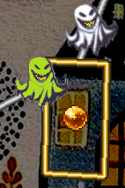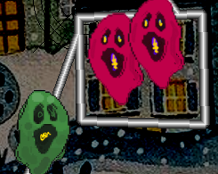
Рис. 5 Изменения цвета монстров при попадании в окно

Модель выбора домов
Было принято решение сформировать библиотеку разных изображений домов с несколькими окнами. Картинки домов расположены по возрастанию уровней и подписаны своими номерам. Дома, с которыми проводили
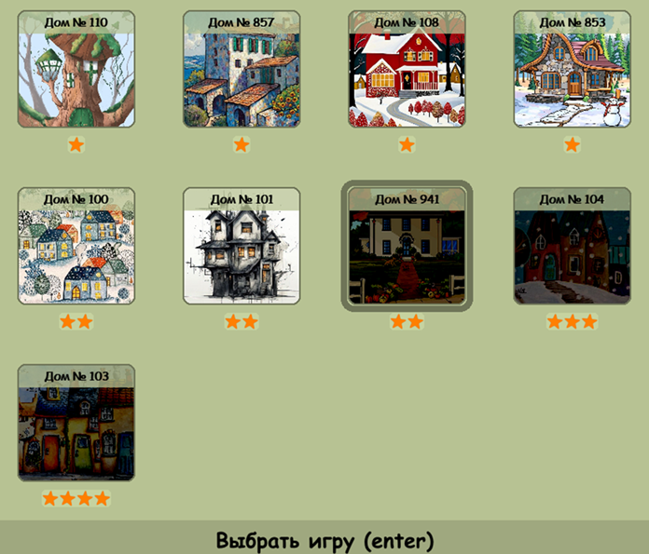

Проектирование окна выбора дома и окна игры
С самого начала было принято решение иметь окно игры в виде поля, состоящего из 5 блоков: заголовок (полоса сверху), подвал (полоса внизу), колонки справа/слева и центральное поле. Центральное поле предназначается непосредственно для игры, остальные блоки содержат информацию о пользователе, текущей игре, контролы для управления видом и так далее. Каждому блоку соответствует отдельный класс. Кроме того, есть менеджер игры, который управляет всем блоками.
Идея блокового представления и менеджера игры оказалась достаточно плодотворной. Она позволила реализовать в паралелль практически независимо функционал каждого блока. Так же, при таком подходе чрезвычайно удобно реализовывать функцию отрисовки – каждый блок рисует в своей области, вопросы компановки изображений от блоков решает менеджер игры.
К сожалению, на этапе проектирования не было уделено достаточно внимание функции обмена информацией между блоками. В результате разработчиком опробовались с разной степенью успешности следующие модели:
- Обновление всех блоков по нотификации обновления от одного из блоков;
- Обмен сообщениями от одного блока другому;
- Выполнение определенного функционала при получении нотификации вследствие изменения машины состояния (то есть, есть нотификация о конкретном изменении).
Размер картинки 900х900 по размеру центрального игрового поля.
Выводы:
- При проектировании игры после того, как уже понятна модель игры и прочее окружение, выделить по-крупному программные блоки, дети должны договориться, кто какой блок или разрабатывает. Необходимо максимально обеспечить независимость разработки отдельных блоков.
- Необходимо учесть, что стартовое, финальное окна, таблица игроков, окно настроек и прочие служебные окна также являются отдельными блоками, которые сразу надо учесть при разработке.
- Обратить внимание детей на взаимодействие всех блоков программы, проговорить возможные варианты обмена информацией.

Финишное окно

Описание реализации
С самого начала было принято решение иметь игровое поле, состоящее из 5 блоков: заголовок (полоса сверху), чердак (полоса внизу), колонки справа/слева и центральное поле.

1.как правильно распределить работу в команде разработчиков (мы помним, что это дети, которые никогда не программировали совместно)

- Титульный слайд: название проекта, ФИО автора/авторов;
- Введение: идея проекта, для решения каких задач он создан;
- Описание реализации: структура (классы) и особенности приложения, какие технологии использовались;
- Заключение: выводы по работе, возможности для доработки и развития.

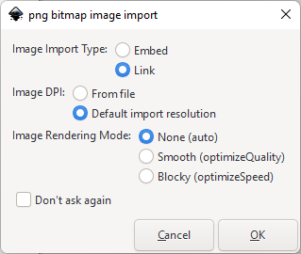
Общие положения
Цель
Осно
Задачи
Используемые технологии

Стартовое окно
добавить автора
добавить ссылку на гит
- Типизация в Python: гайд https://timeweb.cloud/tutorials/python/tipizaciya-v-python-gajd

